Наш центр является подведомственным

 учреждением [Министерства семьи, труда и социальной защиты населения Республики Башкортостан](https://vk.com/mintrudrb), которое обеспечивает реализацию его полномочий в сфере социального обслуживания населения, предусмотренных законодательством РФ и РБ.  
 Мы, в пределах своей компетенции, обеспечиваем реализацию единой государственной политики в области социального обслуживания населения на подведомственной территории.  
 Учреждение осуществляет социальное обслуживание граждан, детей и подростков, оказавшихся в трудной жизненной ситуации, срочное социальное обслуживание.



Адрес: г. Сибай, ул. Островского, 30 кабинет 12  
 ☎ 8 (34775) 59064

[mintrud.mr5@bashkortostan.ru](mailto:mintrud.mr5@bashkortostan.ru)

<https://vk.com/kc58.mintrudrb.ruoffices>

**Государственное бюджетное учреждение**

**Республики Башкортостан**

**Юго-восточный межрайонный центр «Семья»**

**Служба семьи в г. Сибай**

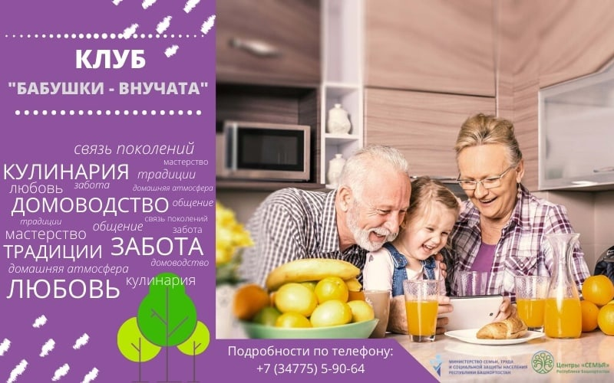

Сибай – 2022

Помогаю бабушке, я уже большой.  
 Улыбнулась бабушка - и стала молодой.  
 - Молодая бабушка! - люди говорят.  
 Я за нашу бабушку очень рад.  
 Я, ребята, бабушке не грублю,  
 Потому что бабушку я люблю.  
 Будем нашим бабушкам помогать с тобой!  
 - Улыбайся, бабушка, всегда будь молодой!

Главными проблемами пожилых людей являются социальная невостребованность, одиночество, отсутствие внимания, а молодому поколению, в свою очередь недостает духовно- нравственного воспитания. Клуб «Бабушки – внучата» служит помощником для двух поколений в решении данных проблем.

Бабушка в современной семье – источник нескончаемого баловства, символ мудрости, любви, терпения, семейных традиций. Старшее поколение имеет большой жизненный опыт   
и может приобщить детей к народной культуре, обычаям и духовным ценностям, а дети, в свою очередь, помогут бабушкам освоиться   
в цифровом пространстве.

Деятельность клуба рассчитана на детей из семей, находящихся на сопровождении Юго-восточного межрайонного центра «Семья»   
и пожилых людей.

**План работы клуба «Бабушки-внучата»**

|  |  |  |
| --- | --- | --- |
| **№** | **Мероприятие** | **Время проведения** |
| 1 | Экскурсия в ЦНКиД. | Январь |
| 2 | Мастер-класс по изготовлению валентинок «Бабушки и внуки не знают скуки». | Февраль |
| 3 | Фольклорные посиделки «Я с бабушкой своею дружу давным-давно». | Февраль |
| 4 | Праздник «Встречаем озорную Масленицу». | Март |
| 5 | Литературная викторина «Любимые строки в День поэзии». | Март |
| 6 | Мастер-класс по изготовлению национальных нагрудников «Островок души». | Апрель-май |
| 7 | Экскурсия а парк «В гостях у королевы Осени». | Сентябрь |
| 8 | Фотовыставка ко Дню пожилых « «Мои года –мое богатство». | Сентябрь |
| 9 | Встреча с автором Приваловой Ф.Ф. «Расскажи мне, бабушка, сказку». | Октябрь |
| 10 | Посещение выставки в Детской художественной школе. | Октябрь |
| 11 | Тестопластика. | Ноябрь |
| 12 | Экскурсия в городской музей. | Декабрь |
| 13 | «Новогодний переполох» мастер-класс по приготовлению салатов. | Декабрь |

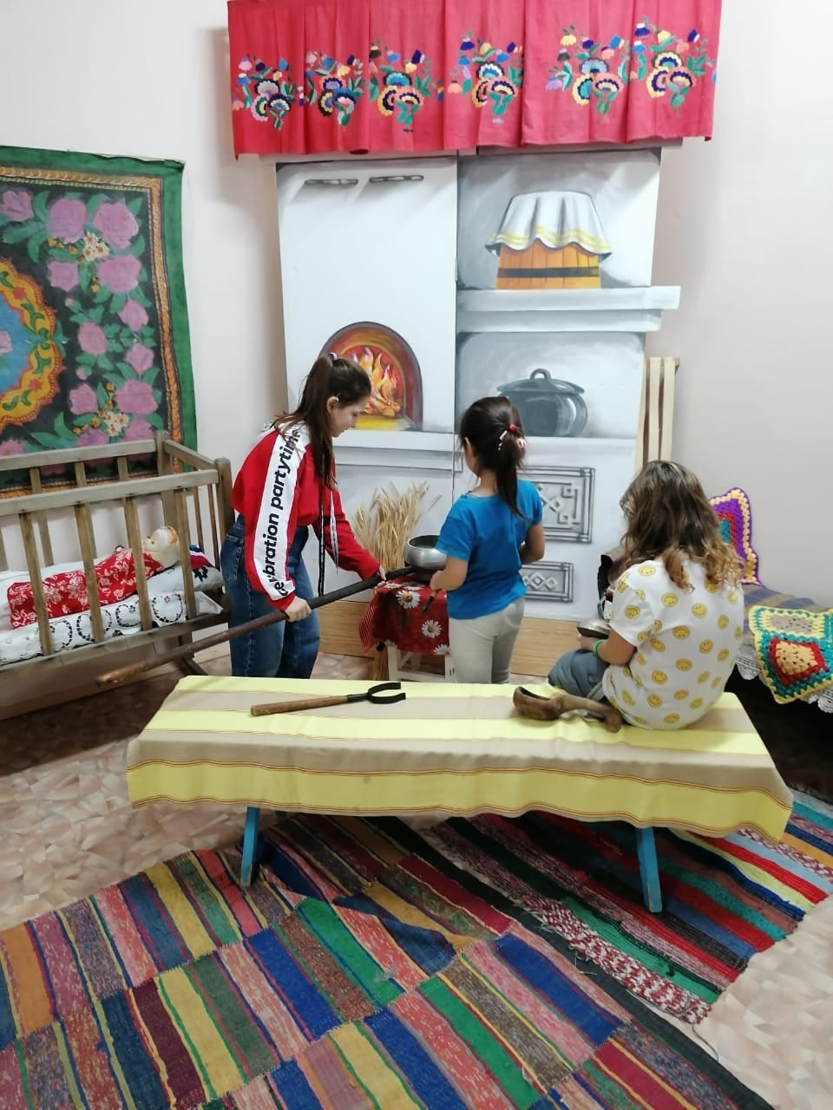

**Цель работы клуба «Бабушки – внучата»:**

формирование у детей любви и уважения

к старшему поколению, как к источнику мудрости.

**Задачи клуба:**

- Развить продуктивное взаимодействие между поколениями;

- Формирование у детей основы уважительного, заботливого отношения к людям старшего поколения;

- Духовно-нравственное воспитание молодого поколения, приобщение молодежи к социально- патриотической деятельности;

- Обучение детей и пожилых людей народному   
и современному декоративно-прикладному искусству; - Воспитание эстетического вкуса   
и трудолюбия.

**Организация деятельности**

**клуба «Бабушки-внучата»:**

Клуб работает в течение года.

Заседания клуба проходят 2 раза в месяц.

Для реализации программной деятельности клуба используются разные формы работы:

- экскурсии,

- походы,

- мастер-классы,

- организация праздников,

- посещение выставок, музея, кинотеатра,

- спортивные мероприятия.

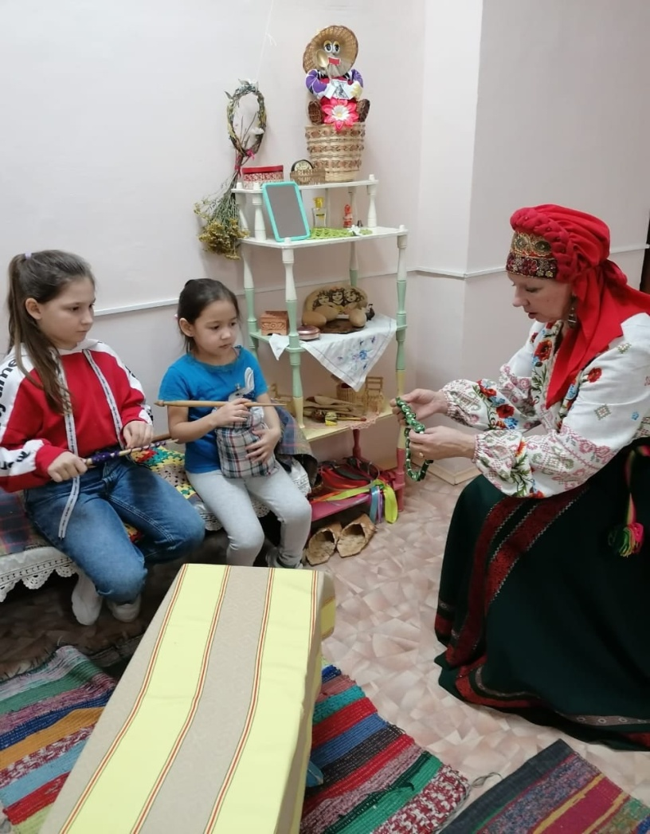

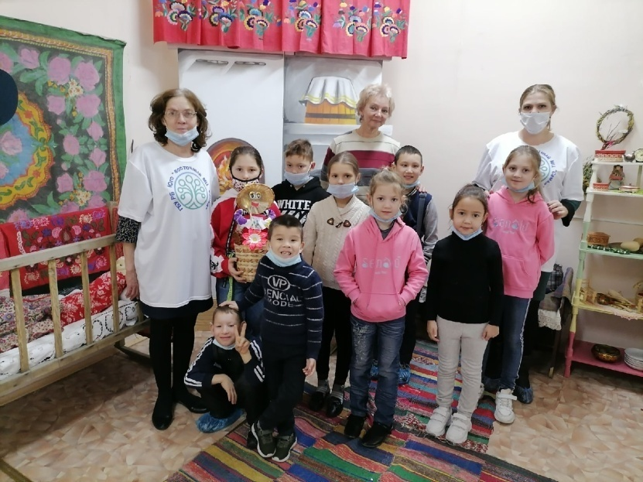

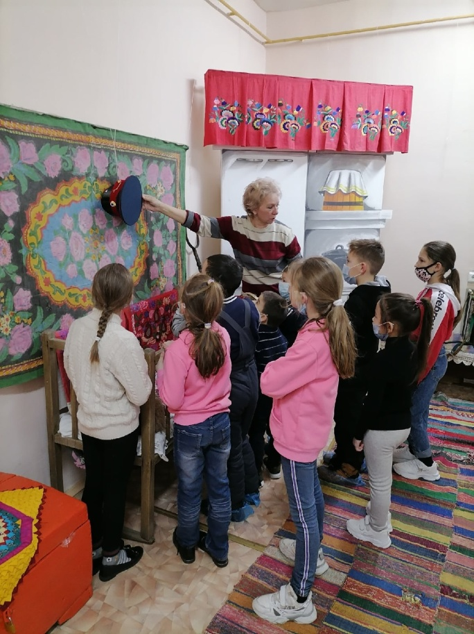

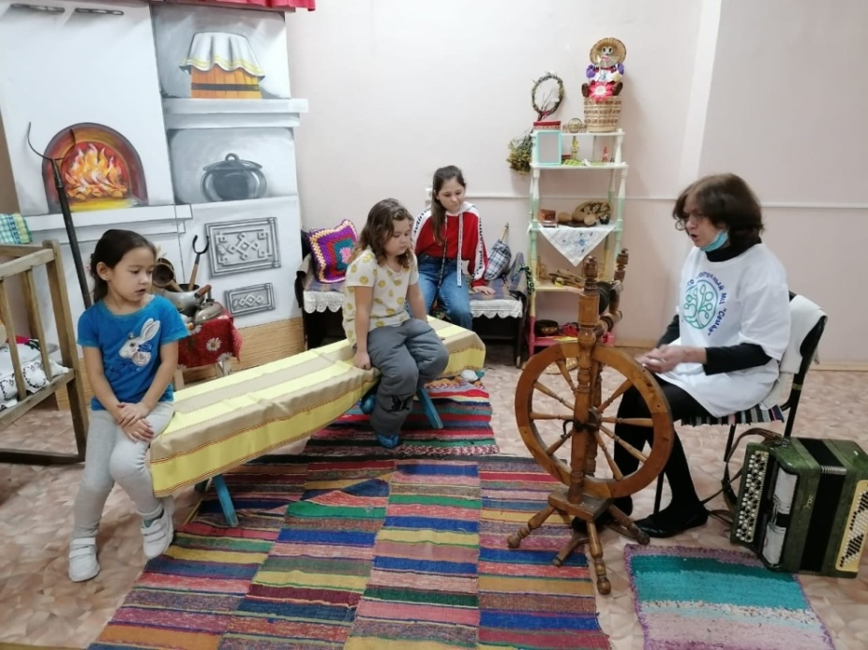

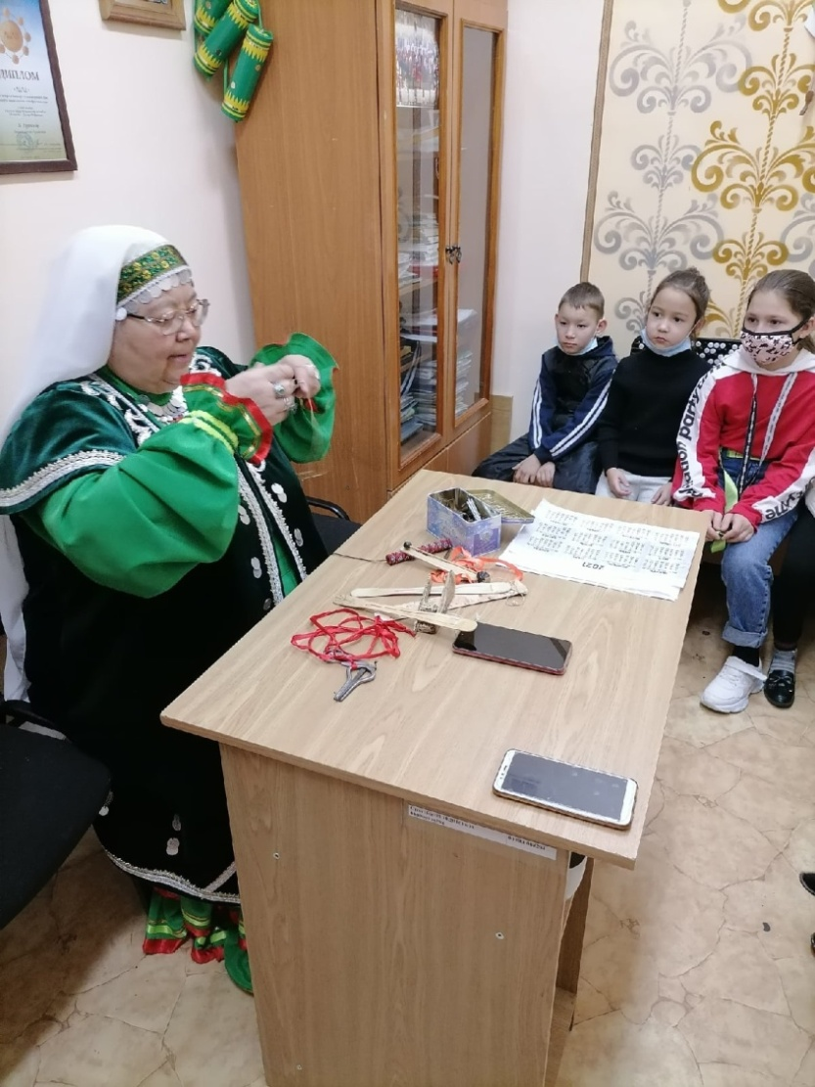

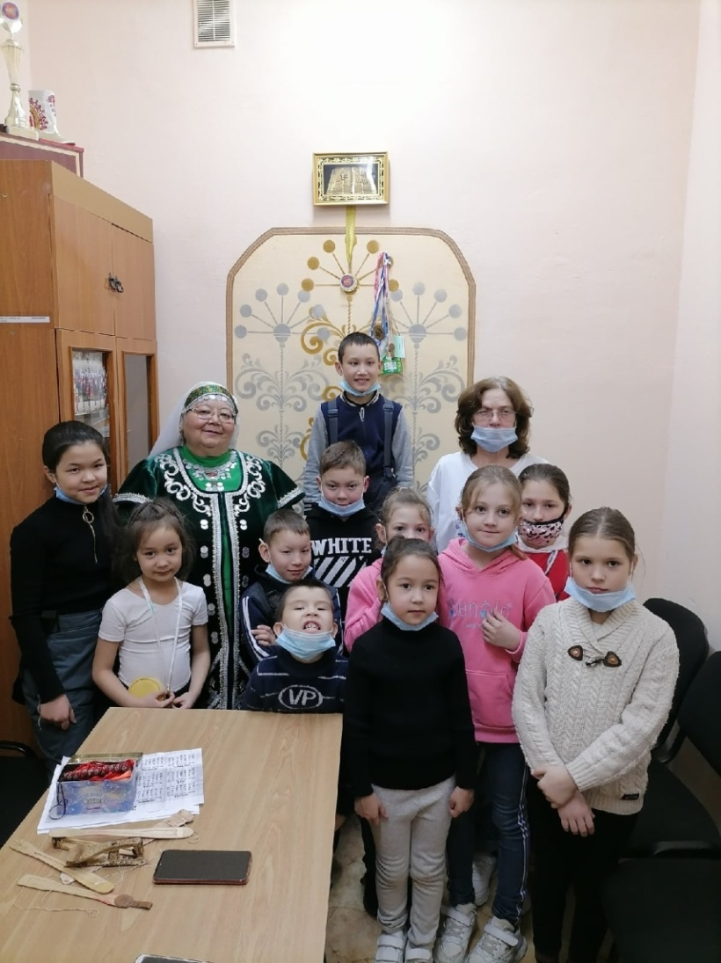

**Творческие занятия**

**Ознакомление с традициями башкирского народа, культурой,**

**национальным творчеством (изготовление башкирских**

**украшений, панно, картин)**

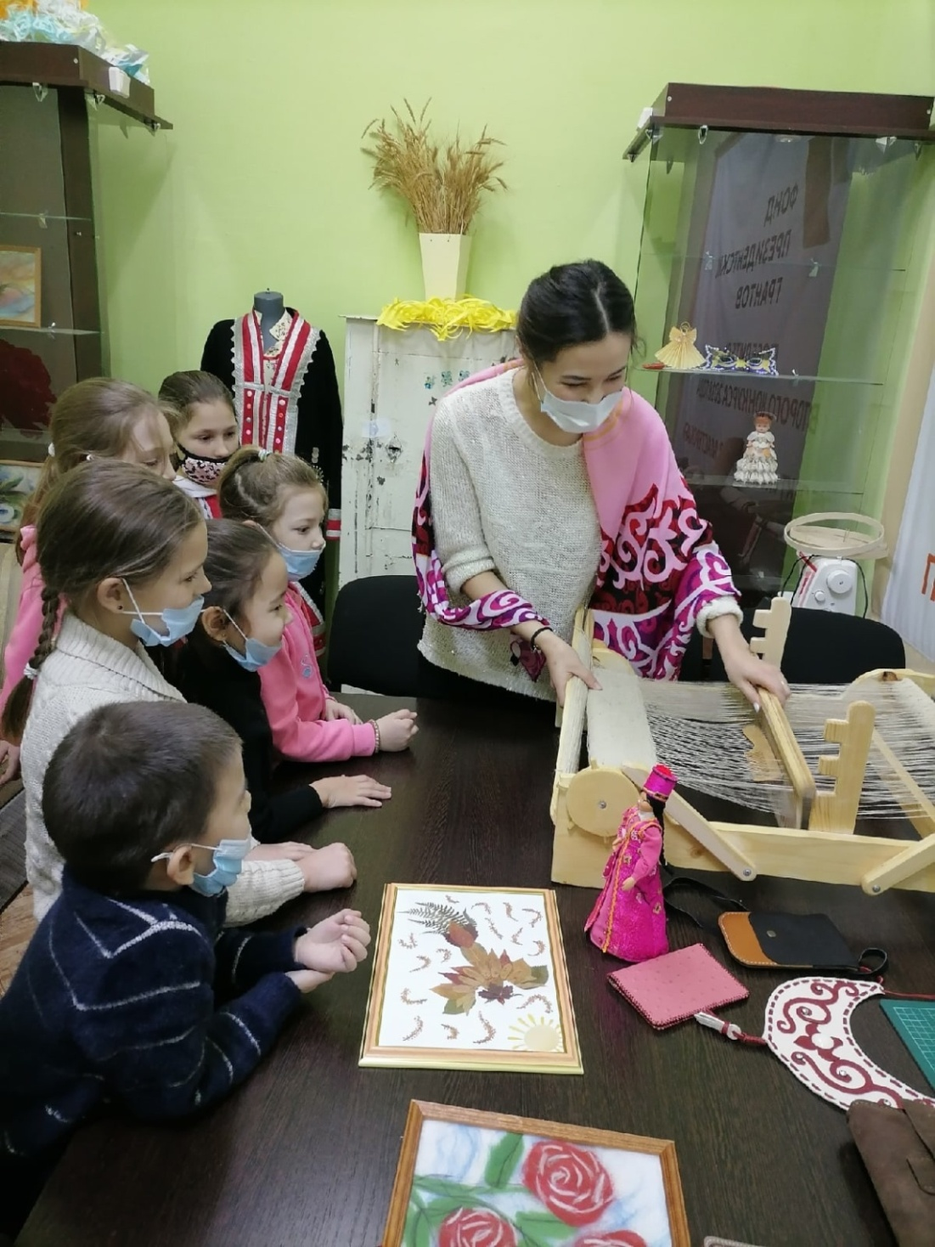

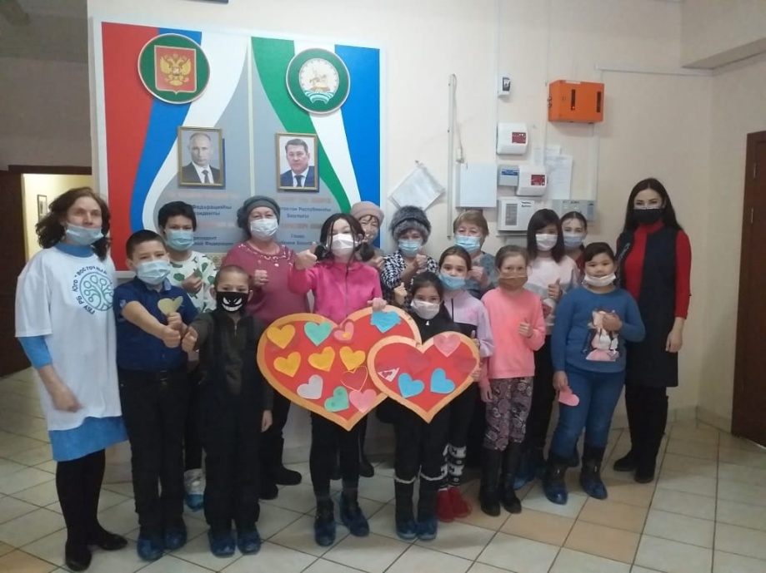

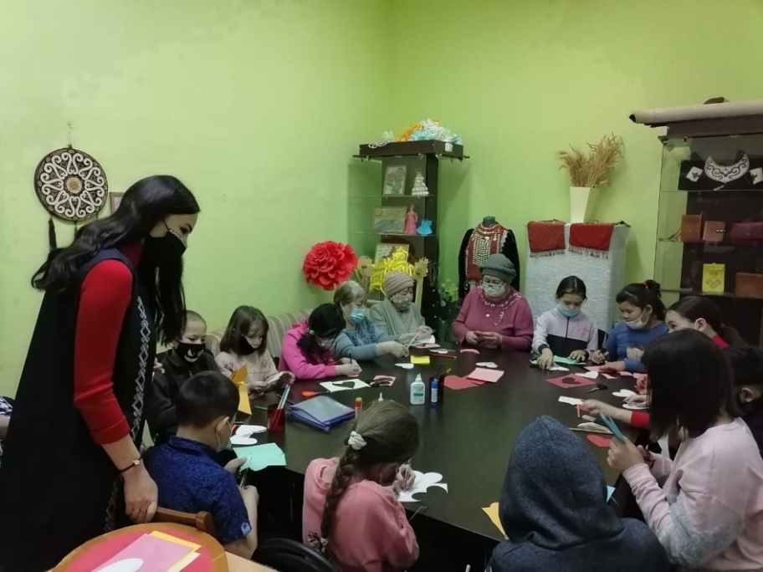

**Народная мудрость**

**При солнышке тепло, а при бабушке добро.**

* Бабушка надвое сказала.
* Баба, бабушка, золотая сударушка!
* Была б моя бабуся, никого я не боюся;
* бабушка — щиток, кулак — молоток (заступается).
* Родилось чадушко, старше бабушки (умничает).
* Вот тебе раз, другой бабушка даст.
* Бабушке — один только дедушка не внук.

**Мудрые цитаты про бабушку**

**Л**учший источник бесперебойного питания –

бабушка.

**З**най я раньше, как это чудесно — иметь внуков,   
я бы прямо начала с них (Лоуис Уайз).

**Т**о, что родители не разрешают, обязательно

разрешит любимая бабушка.

**В** сердце бабушки цветет сад любви.

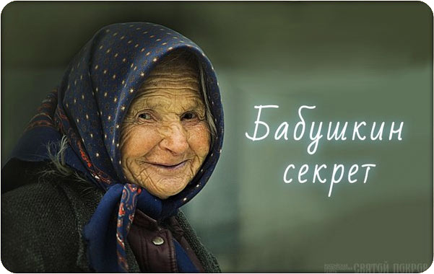

У одной доброй, мудрой старушки спросили:

– Бабушка! Ты прожила такую тяжелую жизнь,   
а душой осталась моложе всех нас. Есть ли у тебя какой-нибудь секрет?

– Есть, милые. Все хорошее, что мне сделали,   
я записываю в своем сердце, а все плохое на воде. Если бы я делала наоборот, сердце мое сейчас было бы все в страшных рубцах, а так оно – рай благоуханный.

Бог дал нам две драгоценные способности: вспоминать и забывать. Когда нам делают добро – признательность требует помнить его, а когда делают зло – любовь побуждает забыть его.

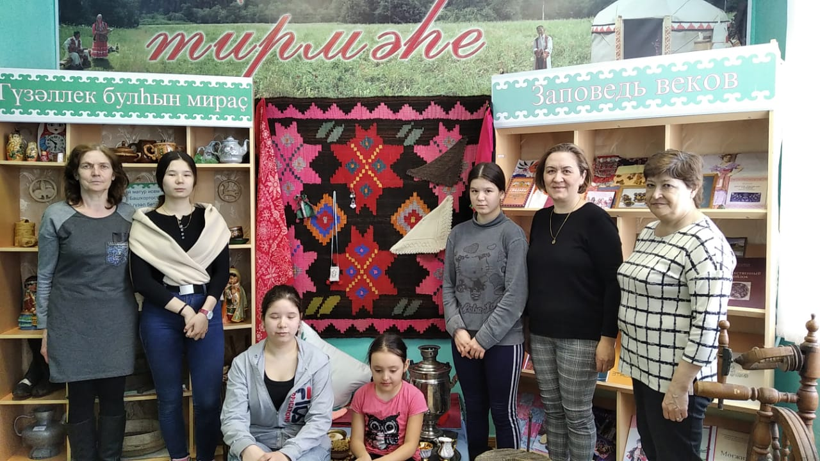

### E:\WhatsApp Image 2021-03-19 at 17.03.56.jpeg

### Детские книги о бабушках

### Екатерина Зверева. Мы с бабушкой. – Москва : Фома, 2014.

### Ольга Колпакова. Большое сочинение про бабушку. *–*Москва : ЖУК, 2012

### Юлия Кузнецова. Дом П: повесть. – Москва : КомпасГид, 2015

### Гудрун Мёбс. Бабушка! – кричит Фридер. – Москва : Самокат, 2011

### Ива Прохазкова. Бабушка с крылышками. – СПб.: Поляндрия, 2014

### Маша Рупасова. С неба падали старушки. – Москва: АСТ, 2015